

Информационная карта участника

Фестиваля педагогического мастерства-2022

Фестиваль педагогического мастерства — 2022

**Номинация**

**«Лучший воспитатель»**

**Аюпова Наиля Насибулловна**

**МКДОУ Детский сад № 1 «Солнышко»**



Заявка участника Фестиваля

Муниципальное казенное дошкольное образовательное учреждение

Детский сад № 1 «Солнышко», с. Альменево

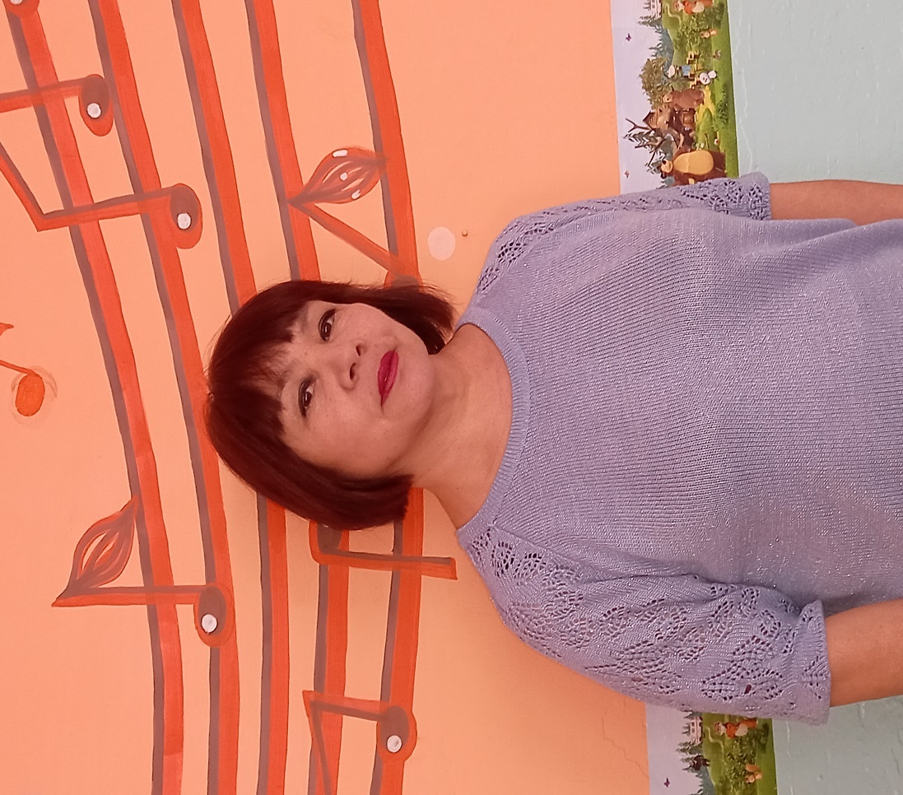

Аюпова Наиля Насибулловна

Музыкальный руководитель

МКДОУ Детский сад № 1 «Солнышко»

Тема «Использование здоровьесберегающих технологий в музыкальном развитии детей дошкольного возраста»

2022 год

Заявка участника Фестиваля

В Оргкомитет районного конкурса

«Фестиваль педагогического мастерства – 2022»

Заявка

Я, _ Аюпова Наиля Насибулловна 06.06.1963 года рождения,__________

(фамилия, имя, отчество (полностью), год рождения)

среднее профессиональное, музыкальный руководитель__________________

МКДОУ Детский сад № 1 «Солнышко»________________________________

(образование, место работы)

категории нет______________________________________________

(квалификационная категория)

прошу включить меня в состав участников районного конкурса «Фестиваль

педагогического мастерства – 2022» в номинации «Лучший воспитатель»

(указать номинацию)

Ссылка на интернет-ресурс с размещенными материалами: <http://dsadsolnishko.esy.es/>

Подпись ____________ _Аюпова Н. Н.____________

(фамилия, имя, отчество)

Представление

В Оргкомитет районного конкурса

«Фестиваль педагогического мастерства – 2022»

**Представление**

Муниципальное казенное дошкольное образовательное учреждение____

«Детский сад № 1 «Солнышко»______________________

(полное наименование направляющей организации)

выдвигает Аюпову Наилю Насибулловну, музыкального руководителя___

(фамилия, имя, отчество участника конкурса)

МКДОУ Детский сад № 1 «Солнышко»________________________________

(занимаемая должность и место работы участника конкурса)

на участие в районном конкурсе «Фестиваль педагогического мастерства –

2022» в номинации «Лучший воспитатель» __________________________

Руководитель организации ___________ _Сабитова А. Ф._____

(подпись) (фамилия, имя, отчество)

М.П.

|  |  |
| --- | --- |
|  | **Информационная карта участника Фестиваля**  **педагогического мастерства – 2022**  Аюпова |
| |  | | --- | | (фамилия)  Наиля Насибулловна | | (имя, отчество)  «Лучший воспитатель» |   (заявленная номинация) |

|  |  |
| --- | --- |
| **1. Общие сведения** | |
| Район | Альменевский |
| Населенный пункт | с. Альменево |
| Дата рождения (день, месяц, год) | 06.06.1963 |
| Ссылка на страницу Интернет-ресурса | <http://dsadsolnishko.esy.es/> |
| **2. Работа** | |
| Место работы (наименование образовательного учреждения в соответствии с уставом) | Муниципальное казенное дошкольное образовательное учреждение «Детский сад № 1 «Солнышко» |
| Занимаемая должность | музыкальный руководитель |
| Преподаваемые предметы | - |
| По каким образовательным программам и учебникам работает участник | Примерная общеобразовательная программа дошкольного образования «От рождения до школы» под ред. Н. Е. Вераксы, Т. С. Комаровой, Э. М. Дорофеевой |
| Классное руководство в настоящее время, в каком классе | - |
| Общий трудовой и педагогический стаж (полных лет на момент заполнения анкеты) | 37/37 |
| Квалификационная категория | - |
| Почетные звания и награды | - |
| *Послужной список (места и сроки работы за последние 10 лет)* [1] | *-* |
| *Преподавательская деятельность по совместительству (место работы и занимаемая должность)* | - |
| **3. Образование** | |
| Название и год окончания учреждения профессионального образования | Курганское музыкальное училище, 1984 |
| Специальность, квалификация по диплому | Теория музыки/преподаватель музыкальной школы по сольфеджио, музыкальной литературе и общего фортепиано |
| Дополнительное профессиональное образование за последние три года (наименования образовательных программ, модулей, стажировок и т. п., места и сроки их получения) | Диплом о профессиональной переподготовке. ООО «Центр «Луч знаний», г. Красноярск, 2021 г.  Присвоение квалификации «Музыкальный руководитель» |
| **4. Общественная деятельность** | |
| Участие в общественных организациях (наименование, направление деятельности и дата вступления) | - |
| Участие в деятельности управляющего (школьного) совета | - |
| Участие в профсоюзной деятельности | - |
| **5. Семья** | |
| Семейное положение | замужем |
| Дети (имена и возраст) | Аюпова Софья Марсовна, 1991  Аюпов Рамис Марсович, 1997 |
| **6. Досуг** | |
| Хобби | оформление интерьера и садового участка |
| Спортивные увлечения | скандинавская ходьба |
| **7. Контакты** | |
| Рабочий адрес с индексом | 641130, Курганская обл., Альменевский район, с. Альменево, ул. Дзержинского, 7А |
| Домашний адрес с индексом | 641130, Курганская обл., Альменевский район, с. Альменево, ул. Кирова, 126 |
| Рабочий телефон с кодом | 8 (35242)9-91-82 |
| Домашний телефон с кодом | - |
| Мобильный телефон | 89638694707 |
| Факс | - |
| Рабочая электронная почта | <http://dsadsolnishko.esy.es/> |
| Личная электронная почта | [nailia_a@mail.ru](mailto:nailia_a@mail.ru) |
| **8. Документы** | |
| Паспорт (серия, номер, кем и когда выдан, место прописки)  ! ксерокопия | 3707 244900 |
| ИНН  ! ксерокопия | 450300914015 |
| Свидетельство пенсионного государственного страхования  ! ксерокопия | 030-988-012 53 |
| **9. Профессиональные ценности** | |
| Педагогическое кредо участника | Любить своё ремесло и любить тех, кого учишь и воспитываешь. |
| Почему нравится работать в школе (детском саду, доме творчестве) | Моя работа приносит мне удовлетворение и радость. Разве может быть по-другому, работая с детьми?! |
| Профессиональные и личностные ценности, наиболее близкие участнику | Не останавливаться на достигнутом:  постоянно учиться и совершенствоваться, открывать для себя «новые берега». |
| В чем, по мнению участника, состоит основная миссия победителя Фестиваля педагогического мастерства | Обобщение и распространение собственного педагогического опыта, результатов своей работы. Повышение престижа работы педагога. |

Правильность сведений, представленных в информационной карте, подтверждаю:

__________________________ (Аюпова Наиля Насибулловна)

(подпись) (фамилия, имя, отчество участника)

« 15 » февраля 2022 г.

Департамент образования и науки Курганской области

(наименование оператора)

г. Курган,_ул. Ленина 35________________________

(адрес оператора)

Аюпова Наиля Насибулловна_____________________

(Ф.И.О. субъекта персональных данных)

Курганская обл., с. Альменево, ул. Кирова, 126______

(адрес, где зарегистрирован субъект персональных данных)

паспорт _3707____ серия №___244900_____________

(номер основного документа, удостоверяющего его личность)

выдан __________11.07.2008 г____________________

(дата выдачи указанного документа)

ТП УФМС РОССИИ ПО КУРГАНСКОЙ ОБЛАСТИ

В АЛЬМЕНГЕВСКОМ РАЙОНЕ___________________

(наименование органа, выдавшего документ)

Согласие на обработку персональных данных

Я,__Аюпова Наиля Насибулловна_______________________________________________ , (Ф.И.О.)

даю согласие на обработку моих персональных данных с использованием средств автоматизации или без использования таковых, а именно совершение действий, предусмотренных пунктом 3 статьи Федерального закона от 27 июля 2006 г. № 152-ФЗ «О персональных данных», перечисленных в настоящем заявлении:

1) общие сведения (фамилия, имя, отчество, дата рождения, место рождения, пол, номер основного документа, удостоверяющего личность, дата выдачи указанного документа и наименование органа, выдавшего документ);

2) сведения об образовании, профессии, стаже работы;

3) сведения о трудовой деятельности;

4) сведения о лицевом счете;

Распространение и предоставление персональных данных осуществляется оператором в установленных действующим законодательством случаях.

Настоящее согласие действует со дня его подписания до момента достижения цели, для которой оно получено.

Согласие на обработку персональных данных может быть отозвано на основании составленного в произвольной форме письменного заявления.

В случае отзыва субъектом персональных данных согласия на обработку персональных данных Департамент образования и науки Курганской области вправе продолжить обработку персональных данных без согласия субъекта персональных данных при наличии оснований, указанных в пунктах 2-11 части 1 статьи 6, части 2 статьи 10 и части 2 статьи 11 Федерального закона от 27 июля 2006 года № 152-ФЗ «О персональных данных».

«____» _________________ 20 __г. Подпись __________________

1.